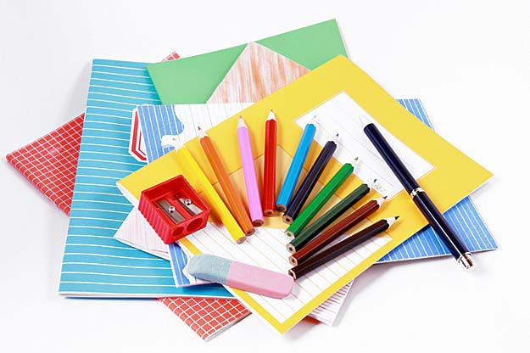
Materialliste für die DFK 1A im Schuljahr 2023/2024

Liebe Eltern,
bitte besorgen Sie folgende Materialien für Ihr Kind:
30 Euro für Arbeitshefte | Einsterns Schwester 1-6 (Buchstabenhefte, Indianerheft, Klick Mathe
1 breiten Ordner (bitte mit Namen beschriften) | für Arbeitsblätter
Schnellhefter (bitte mit Namen beschriften) | in den Farben: rot, grün, gelb, blau, schwarz, lila, weiß
Schulhefte und Umschläge (bitte Hefte in die Umschläge stecken und mit Namen beschriften) | 1 Schreibheft Lineatur 1 DIN A 4 |  |  | roter Umschlag
 | 1 Rechenheft Lineatur 7 DIN A 4 |  |  | dunkelblauer Umschlag
 | 1 Rechenheft Lineatur 7 DIN A 5 |  |  | dunkelblauer Umschlag
 | 2 Hefte, DIN A 4, blanko |  |  | durchsichtiger Umschlag
 | 1 Mitteilungsheft DIN A 6, liniert
Hausaufgaben -(Juris)mappe
Federmäppchen mit: |  | 2 dicken, dreikantigen Bleistiften (Faber Castell)  dicke, dreikantige Buntstifte  1 Radiergummi  1 Lineal
Schlampermäppchen mit: |  | 1 Schere  1 Klebestift (nicht flüssig)  1 Dosenspitzer
als Reserve (wird in der Schule aufbewahrt, bitte mit Namen versehen) |  | 1 Radiergummi  1 Klebestift
2 Gehefte buntes Tonpapier A4
1Geheft buntes Transparentpapier
Wasserfarbkasten (unbedingt ein Markenprodukt)
4 Borstenpinsel Gr. 18, 12, 6 und 2
1 Malblock DIN A3 + DIN A3 Mappe
1 Packung Wachsmalkreide
Turnsäckchen mit: |  | 1 Paar Hallenturnschuh (Klettverschluss + helle Sohle)  1 T-Shirt  1 Hose
Feste Hausschuhe (keine Schlappen!)
1 Brotzeitbox + Getränkeflasche

Material, welches noch gut erhalten ist, können Sie selbstverständlich weiterhin nutzen und muss nicht neu besorgt werden.
Vielen Dank für Ihre Mitarbeit!

Mit freundlichen Grüßen
- Wimmer , L. Mühlhaus

